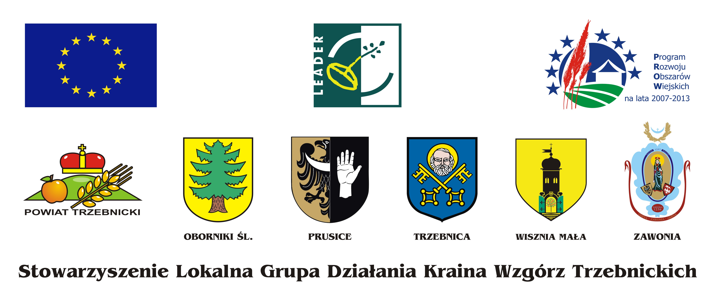
Trzebnica, 08.10.2009 r.

Drodzy Państwo,

Stowarzyszenie Lokalna Grupa Działania (LGD) „Kraina Wzgórz Trzebnickich” zarejestrowane dn. 05.01.2009 r., ma za zadanie zrzeszać przedstawicieli społeczności lokalnej, zaangażowanych i zainteresowanych działaniem wspierającym rozwój regionu. Działamy na terenie Powiatu Trzebnickiego reprezentując gminy: Trzebnicę, Oborniki Śląskie, Wisznię Małą, Prusice i Zawonię. Członkami Stowarzyszenia, obok wymienionych gmin i Powiatu Trzebnickiego są reprezentanci placówek oświaty, kultury, organizacji, stowarzyszeń, a także przedsiębiorcy, pracownicy spółdzielni i osoby fizyczne.
Do naszych dotychczasowych osiągnięć należy przeprowadzenie cyklu warsztatów dotyczących wyłonienia i promocji produktu lokalnego: „Produkty lokalne elementem rozwoju naszego regionu”, „Produkt regionalny i lokalny- model działań wspólnych”; uczestnictwo w ogólnopolskich wystawach i konkursach produktu lokalnego m.in. „Nasze Kulinarne Dziedzictwo- Smaki Regionów” (I nagroda w kategorii produkty pochodzenia roślinnego- p. Henryk Nowakowski, Powidła Jadwiżańskie ) wrzesień 2009r.; oraz zorganizowanie w sierpniu br. Turnieju Rycerskiego i Jadwiżańskiego Jarmarku Cysterskiego w Trzebnicy.

Zwracamy się do Państwa z ofertą bezpłatnej pomocy w uzyskaniu dotacji z funduszy Unii Europejskiej (program Leader), których Stowarzyszenie jest dyspozytariuszem. Środki przyznawane są na drodze konkursów, do których rozpisania potrzebna jest nam wiedza dotycząca faktycznego potencjału regionu. Dlatego, jeżeli jesteście Państwo zainteresowani współpracą, prosimy o wypełnienie poniższej ankiety oraz dostarczenie jej do biura LGD- drogą mailową, pocztą bądź osobiście.
Projekty, na które przewidziane są dotacje powinny wpisywać się w główne założenia Lokalnej Strategi Rozwoju, której treść załączamy do niniejszego pisma.

Stowarzyszenie LGD
Kraina Wzgórz Trzebnickich
ul. Solna 6
55- 100 Trzebnica
0- 71 312 38 09

magdalenalgd@gmail.com
kociegory@gmail.com

ANKIETA

Imię i Nazwisko/Nazwa:....................................................................................................................

Adres:. …...........................................................................................................................................

adres mailowy i telefon: …................................................................................................................

Opis prowadzonej działalności: …......................................................................................................
….........................................................................................................................................................
…........................................................................................................................................................
….........................................................................................................................................................
….........................................................................................................................................................

Pomysł na dalszą działalność: …........................................................................................................... …............................................................................................................................................................................................................................................................................................................................................................................................................................................................................................
…............................................................................................................................................................

Co chcieliby Państwo zrealizować w ramach projektu? …................................................................... …............................................................................................................................................................
…............................................................................................................................................................
…...........................................................................................................................................................
…...........................................................................................................................................................

Więcej informacji poniżej i na naszej stronie internetowej: www.krainawzgorz.pl

Małe Projekty
W ramach programu Leader będą udzielane dotacje na tzw. „małe projekty”. Pojęcie to oznacza następujące kategorie działań podejmowanych na obszarach wiejskich:
- organizacja szkoleń i innych przedsięwzięć o charakterze edukacyjnym;
- promocja i rozwój lokalnej twórczości kulturalnej i artystycznej;
- rozwój agroturystyki i turystyki na obszarach wiejskich, w tym: utworzenie lub zmodernizowanie elektronicznej bazy informacji turystycznej oraz stron www, przygotowanie i wydanie folderów i innych publikacji informacyjnych, oznaczenia obiektów ważnych lub charakterystycznych dla danego obszaru;
- tworzenie, rozwój, przetwarzanie, wprowadzania na rynek oraz podnoszenie jakości produktów i usług bazujących na lokalnych zasobach (w tym na naturalnych surowcach i produktach rolnych i leśnych oraz tradycyjnych sektorach gospodarki);
- organizacja imprez kulturalnych, rekreacyjnych, sportowych;
- zakup i nasadzenia tradycyjnej roślinności oraz starych odmian roślin (nasion, sadzonek, kłączy, bulw, etc.) w celu wykorzystania lub odnowienia cennego dziedzictwa przyrodniczego lub kulturowego ze szczególnym wskazaniem na obszary chronione w tym obszary objęte siecią Natura 2000,
- zakup urządzeń i sprzętu (w tym komputerów z dostępem do Internetu) i ich udostępnianie społeczności wiejskiej w celu podniesienia jakości życia ludności;
- renowacja, zabezpieczenia i oznakowania przydrożnych kapliczek, pomników przyrody, odkrywek geologicznych i innych miejsc i budowli charakterystycznych dla danej miejscowości wraz z uporządkowaniem terenu wokół tych miejsc;
- odnawianie elewacji prywatnych budynków (tylko obiektów wpisanych w rejestr zabytków), ogrodzeń itp. stanowiące uzupełnienie projektów z kategorii „kształtowania centrum wsi” realizowanych w ramach działania „odnowa i rozwój wsi”;
- zakup strojów, eksponatów i innego wyposażenia dla zespołów artystycznych, zespołów folklorystycznych oraz innych grup i zespołów kultywujących miejscowe tradycje i zwyczaje;
- inwestycje służące utrzymaniu i kultywowaniu tradycyjnych zawodów i rzemiosła lub służących wspieraniu twórczości lokalnej lub ludowej
- budowa/odbudowa małej infrastruktury turystycznej, w szczególności punktów widokowych, miejsc wypoczynkowych i biwakowych, tras narciarstwa biegowego i zjazdowego, tras rowerowych;
- zakup wyposażenia świetlic wiejskich i ich remont.
Wnioskodawcy: osoby fizyczne zameldowane na obszarze LGD lub prowadzące działalność gospodarczą na obszarze LGD oraz osoby prawne mające siedzibę na obszarze LGD, w szczególności: organizacje pozarządowe o statusie organizacji pożytku publicznego, kościoły i związki wyznaniowe.
Maksymalna wysokość dofinansowania może wynosić 25 tys zł (całkowita wartość projektu nie może przekraczać 100 000 zł).

Tworzenie i rozwój Mikroprzedsiębiorstw
W ramach działania „Tworzenie i rozwój mikroprzedsiębiorstw” dotowane będą projekty o charakterze inwestycyjnym polegające na tworzeniu lub rozwoju działalności mikroprzedsiębiorstw działających na obszarach wiejskich w zakresie:
- usług dla gospodarstw rolnych lub leśnictwa;
- usług dla ludności oraz usługi komunalne;
- drobnej wytwórczości, rzemiosła lub rękodzielnictwa;
- robót i usług budowlanych oraz instalacyjnych;
- usług turystycznych oraz związanych z rekreacją i wypoczynkiem;
- usług transportowych;
- przetwórstwa produktów rolnych lub jadalnych produktów leśnych;
- magazynowania lub przechowywania towarów;
- wytwarzania materiałów energetycznych z biomasy;
- rachunkowości, doradztwa lub usług informatycznych.
Wnioskodawcy: przedsiębiorca, będący osobą fizyczną, osobą prawną lub jednostką organizacyjną nieposiadającą osobowości prawnej, który prowadzi działalność jako mikroprzedsiębiorstwo (zatrudnienie poniżej 10 osób i obrót roczny nieprzekraczający równowartości w złotych 2 mln euro)
Maksymalna wysokość pomocy finansowej udzielonej jednemu wnioskodawcy w okresie realizacji Programu nie może przekroczyć 300 tys. zł (w przypadku przetwórstwa produktów rolnych lub jadalnych produktów leśnych 100 tys. zł), przy czym kwota uzyskanej pomocy nie może przekraczać 50% kosztów kwalifikowalnych projektu.

Różnicowanie w kierunku działalności nierolniczej
W ramach działania „Różnicowanie w kierunku działalności nierolniczej” dotowane będą projekty polegające na podejmowaniu pozarolniczej działalności gospodarczej przez rolników lub członków ich rodzin w celu uzyskania dodatkowych dochodów.
Typy projektów:
- Świadczenie usług dla gospodarstw rolnych lub leśnictwa;
- Świadczenie usług dla ludności oraz usług komunalnych;
- Drobną wytwórczość, rzemiosło lub rękodzielnictwo;
- Wykonywanie robót i usług budowlanych oraz instalacyjnych;
- Świadczenie usług turystycznych oraz związanych z rekreacją i wypoczynkiem;
- Świadczenie usług transportowych;
- Przetwórstwo produktów rolnych lub jadalnych produktów leśnych;
- Magazynowanie lub przechowywanie towarów;
- Wytwarzanie materiałów energetycznych z biomasy;
- Rachunkowość, doradztwo lub usługi informatyczne.
Wnioskodawcy: rolnik, małżonek rolnika lub domownik - w rozumieniu ustawy o ubezpieczeniu społecznym rolników
Maksymalna wysokość pomocy finansowej udzielonej jednemu wnioskodawcy w okresie realizacji Programu nie może przekroczyć 100 tys. zł, przy czym kwota uzyskanej pomocy nie może przekraczać 50% kosztów kwalifikowanych projektu

Odnowa i rozwój wsi
W ramach działania „Odnowa i rozwój wsi” dotowane będą projekty, których celem jest:
- Poprawa jakości życia na obszarach wiejskich przez zaspokojenie potrzeb społecznych i kulturalnych mieszkańców wsi oraz promowanie obszarów wiejskich
- Rozwój tożsamości społeczności wiejskiej, zachowanie dziedzictwa kulturowego i specyfiki obszarów wiejskich
- Wzrost atrakcyjności turystycznej i inwestycyjnej obszarów wiejskich
Typy projektów:
- remont, przebudowa i wyposażenie obiektów pełniących funkcje publiczne, społeczno-kulturalne, rekreacyjne i sportowe, w tym obiektów zabytkowych
- remont, przebudowa i wyposażenie obiektów służących promocji obszarów wiejskich, w tym propagowaniu i zachowaniu dziedzictwa kulturowego, tradycji, sztuki lub kultury
- kształtowanie przestrzeni publicznej
- budowa, remont, przebudowa publicznej infrastruktury związanej z rozwojem funkcji turystycznych, sportowych i społeczno-kulturalnych
- zakup obiektów zabytkowych lub charakterystycznych dla tradycji budownictwa w danym regionie oraz ich adaptacja na cele publiczne
- odnawianie, eksponowanie lub konserwacja lokalnych pomników historii, obiektów architektury sakralnej i miejsc pamięci
Aby projekt uzyskał dotację, nie może on mieć charakteru komercyjnego.
W przypadku, gdy projekt będzie realizowany na nieruchomości nienależącej do wnioskodawcy, musi on posiadać prawo do dysponowania tą nieruchomością przez okres 7 lat po realizacji projektu
Wnioskodawcy:
- Gminy lub instytucje kultury, dla której organizatorem jest jednostka samorządu terytorialnego,
- Kościoły lub związki wyznaniowe,
- Organizacje pozarządowe mające status organizacji pożytku publicznego.
Maksymalna wysokość pomocy finansowej udzielonej na realizację projektów w jednej miejscowości wynosi 500 tys. zł. w okresie realizacji Programu
Poziom pomocy finansowej wynosi maksymalnie 75% kosztów kwalifikowanych projektu

